附件：
介绍信

四川顶联招标代理有限公司：
兹介绍我单位 同志前往贵公司办理（项目名称：）（采购编号：）报名事宜，请予以接洽！
若联系方式不准确，以致贵公司不能顺畅联系，责任我方自负。
此致！
身份证复印件：

供应商名称： （加盖公章）
联系人：
联系电话：

年 月 日

报名登记表

*项目名称：
*项目编号：
*单位名称（加盖公章）
*单位地址
*报名时间
*经办人
*经办人移动电话
单位固定电话
电子邮箱
备注 | 1.带 * 的为必填项，供应商需如实填写，若有虚假，后果自负。  2.此表为获取采购文件的有效凭证，格式不能随意变更。  3.供应商收到我公司发出的采购文件并完成缴费，则为报名成功。  4.报名表需加盖单位公章，否则不予处理。

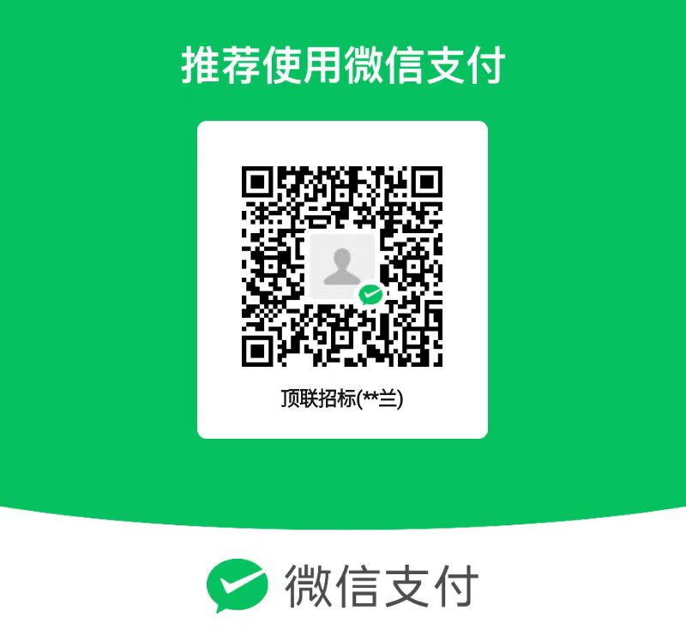
注：如需开具报名费发票，须对公转账缴纳费用（仅支持开具增值税普通发票），提交报名资料时同步附上转账凭证截图。若因私对公转账导致无法开票的，相关后果由参赛者自行承担。
收款单位：四川顶联招标代理有限公司
开户行：中国建设银行股份有限公司成都慧谷支行
银行账号：51050110092000001528

